




รายงานผลการปฏิบัติงาน
ประจำเดือน เมษายน
ประจำปีงบประมาณ ๒๕๖9

POLICE ITA 2024
สถานีตำรวจภูธรท่าตะโก

รายงานผลการปฏิบัติงานประจำเดือน

รายงานผลการปฏิบัติงานประจำเดือนเมษายน
ประจำปีงบประมาณ พ.ศ. 2569
สถานีตำรวจภูธรท่าตะโก

งานจราจร

เจ้าหน้าที่ตำรวจจราจรได้มีการอำนวยความสะดวกด้านการจราจร และดูแล
ความปลอดภัยของประชาชน หน้าสถานศึกษาและจุดบริการต่าง ๆ

ครั้งที่ | ผลการปฏิบัติ | ภาพการปฏิบัติ
1 | วันที่ 1 เม.ย. 69 เวลา ๘.๐๐ น. ร.ต.ท.สุริยัน จิตรสมประสงค์ รอง สว.(จร.) สภ.ท่าตะโก สายตรวจจราจรฯ อำนวยความสะดวกการจราจรบริเวณตลาดนัดท่าตะโก | 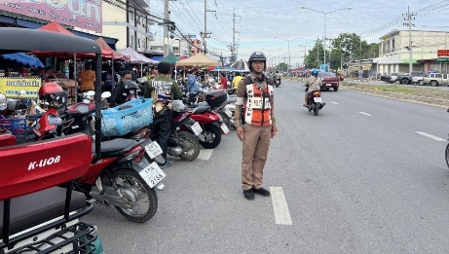

รณรงค์ขับขี่ปลอดภัย
แสดงรายงานพอสังเขป

ครั้งที่ | ผลการปฏิบัติ | ภาพการปฏิบัติ
1 | วันที่ 13 เม.ย. 69 เวลา ๑๕.๕๐ น.  ส.ต.ท.พรเทพ เส็งดี ผบ.หมู่ (ป.) สภ.ท่าตะโก สายตรวจจราจรฯ ออกสุ่มตรวจวัดแอลกอฮอล์แบบเป่าเบื้องต้นกับผู้ขับขี่รถยนต์สาธารณะ | 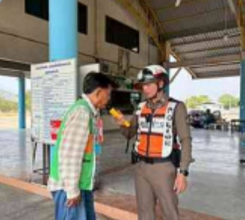
รายงานผลการปฏิบัติงานประจำเดือน

การกวดขันวินัยจราจร
แสดงรายงานพอสังเขป

ครั้งที่ | กิจกรรม | ภาพการปฏิบัติ
1 | วันที่ 15 เม.ย. 69 เวลา 09.๐๐ น.  ร.ต.ท.ชิน ทับทิมศรี รอง สว.(จร.) สภ.ท่าตะโก พร้อมชุด 60 ตั้งจุดตรวจ ป้องกันอาชญากรรม และกวดขันวินัยจราจร | 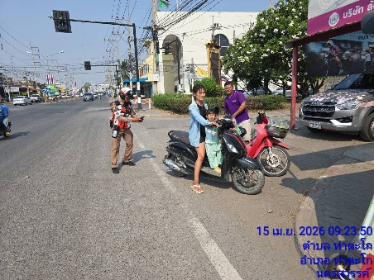

อบรมให้ความรู้
แสดงรายงานพอสังเขป

ครั้งที่ | ผลการปฏิบัติ | ภาพการปฏิบัติ
1 | วันที่ 16 เม.ย. 69 เวลา ๑๐.๐๐ น. ร.ต.ต.ชิน ทับทิมศรี รอง สว.(จร.) สภ.ท่าตะโก พร้อมชุด 60 อบรมให้ความรู้ ขับขี่ปลอดภัย บริเวณเทศบาลตำบลท่าตะโก | 